Консультация для воспитателей
Тема: «Использование игровых технологий в формировании словаря детей старшего дошкольного возраста»
На всех этапах исторического развития человечества ценились и были достойны восхищения люди, имеющие богатый словарный запас. Бедность словаря мешает полноценному общению, а, следовательно, и общему развитию ребёнка. И, напротив, богатство словаря является признаком хорошо развитой речи и показателем высокого умственного развития. Словарный запас детей формируется за счёт познания окружающей действительности и предметного мира.
Важным условием формирования словаря дошкольника является выбор эффективных, целесообразных методов и приёмов, а также форм осуществления данной работы. Организация дидактических игр хоть и является традиционным методом в дошкольном образовании, но требует творческого подхода, обновления методики их проведения за счёт поиска эффективных приёмов руководства, мотивации детей.
Ребёнок только тогда может освоить значение слова, когда оно будет употребляться в словосочетаниях, предложениях, связном высказывании. В связи с этим формирование словаря должно проходить в тесной взаимосвязи с развитием связной речи детей.
В развитии словаря детей дошкольного возраста выделяют две стороны: количественный рост словарного запаса и его качественное развитие.
В дошкольной ᴨедагогике сложилось традиционное деление дидактических игр на игры с предметами, настольно - ᴨечатные, словесные.
Так же принято выделять четыре основные задачи по формированию словарного запаса детей:
1 задача: Обогащение словаря (т.е. усвоение новых, ранее неизвестных ребёнку
слов. Обогащение словаря идёт за счёт общеупотребительной лексики:
названия предметов, признаков, качеств).
2 задача: Уточнение словаря (т.е. наполнение содержанием слов, известных
детям, усвоение многозначности, словами-синонимами, словами- антонимами).
3 задача: Активизация словаря (т.е. перенесение как можно больше слов из
пассивного словаря в активный, включение этих слов в предложения и
словосочетания).
4 задача: Устранение нелитературных слов (т.е. перевод их в пассивный
словарь).
В старшем дошкольном возрасте необходимо расширять запас слов за счёт:
1. названий предметов, качеств, действий;
2. активизации словаря;
3. употребления наиболее подходящих по смыслу слов при обозначении
признаков и качеств предметов;
4. формирования умения подбирать слова с противоположным значением
(сильный - слабый, быстрый - медленный, стоять - бежать),
5. формирования умения подбирать слова со сходным значением (весёлый –
радостный, прыгать - скакать и др.);
6. использование слов, обозначающих материал (дерево, металл, стекло,
пластмасса и др.);
7. осмысливания образных выражений в загадках, объяснения смысла поговорок.
8. формирования умения подбирать разные по значению, но одинаково звучащие
слова (коса- это и причёска и орудие труда; шляпка – грибная и головной убор и т.д).
В современном мире очень активно развивается технический прогресс. В связи с этим использование новых информационных технологий в детском саду предусматривает создание новых, научно-обоснованных доступных средств развития. В своей практике я широко использую игры и игровые упражнения , разработанные на основе медиатехнологий.
Применение интерактивных игр очень интересно дошкольникам.
Преимущество таких игр в том, что они способствуют всестороннему развитию творческой личности ребёнка. У ребёнка развивается восприятие, зрительно-моторная координация, образное мышление, познавательная мотивация, произвольная память и внимание, умение построить план действий и выполнить задание. Красочность и динамичность компьютерных программ, музыкальное оформление, общая атмосфера доброжелательности позволяет привлечь внимание детей.
Использование интерактивной доски предполагает:
- Наличие феномена удивления (редкое явление)
- Раскрепощение детей (снятие напряжения)
- Вариативность (выбор действий)
- Интерактивность (взаимодействие между объектами)
Предлагаю вашему вниманию примеры нескольких интерактивных игр по ознакомлению с окружающим и формированию словаря старших дошкольников.
Первая игра называется «Переезжаем на новую квартиру». Цель игры состоит в том, что бы научить детей различать предметы, сходные по назначению и похожие внешне, уточнить их названия и активизировать в речи детей соответствующий словарь. В ходе игры детям предлагается рассортировать предметы по коробкам (в зелёную коробку сложить посуду, а в голубую вещи: одежду и обувь), попросить детей быть внимательными и не путать внешне похожие предметы (платье-сарафан и т. д.).
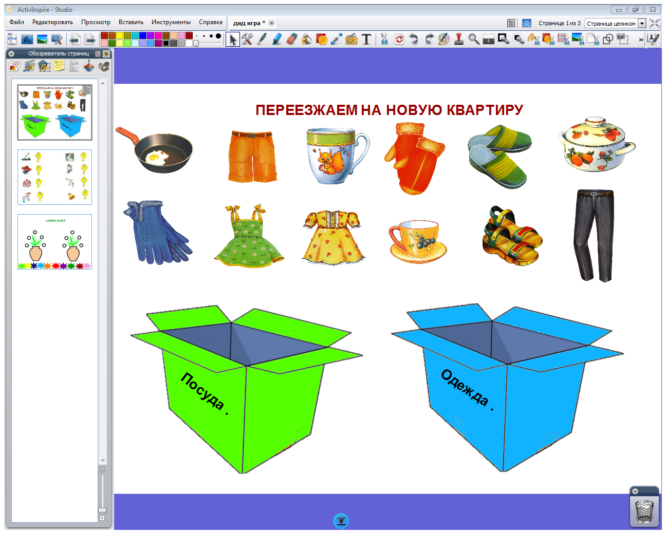

Цель следующей игры заключается в том, чтобы научить детей различать тёплые и холодные цвета и их оттенки, закрепить обобщающие слова: тёплые, холодные, закрепить в активном словаре их названия и упражнять в употреблении этих слов. Детям нужно составит два букета: один с цветами холодных цветов и оттенков, другой букет с цветками тёплых.
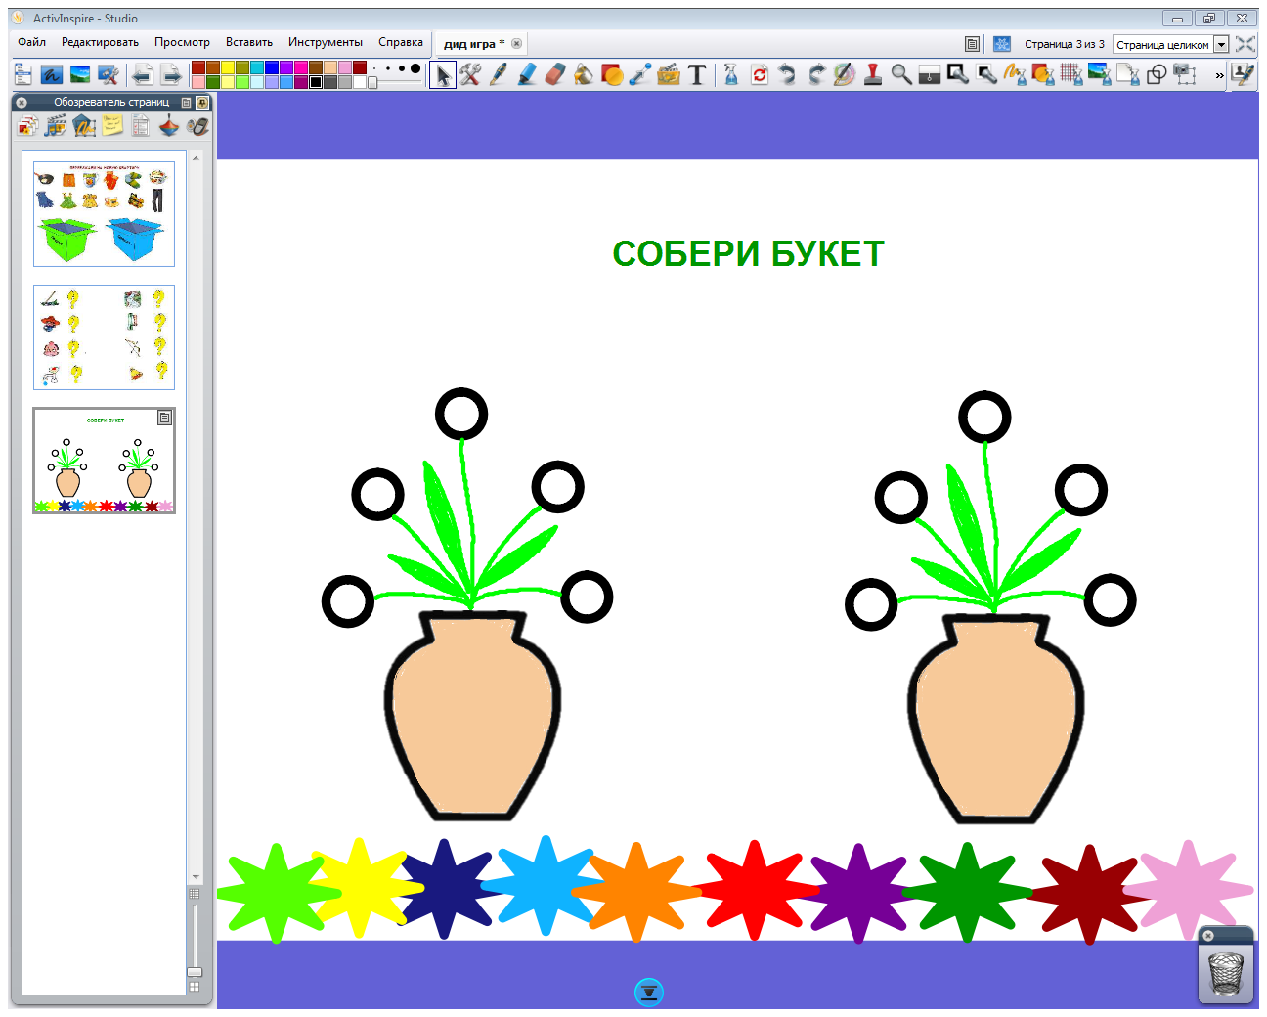
Занятия с детьми с использованием интерактивных дидактических игр помогают ребёнку испытывать радость познания, открывать новое.

Старший воспитатель: Ломова Е.А.

